Kultura w województwie podkarpackim w 2024 r.
4,8%
Wzrost liczby zwiedzających muzea i oddziały muzealne w porównaniu z 2023 r.
Wyniki badań z działalności placówek kultury w województwie podkarpackim za 2024 r. wykazały, że większość z nich odnotowała wzrost odwiedzających. Zmniejszyła się natomiast liczba widzów kin stałych.

Muzea (łącznie z oddziałami)
W 2024 r. muzea wraz z oddziałami zorganizowały online 5 wystaw i 16 działań naukowych, edukacyjnych i popularyzatorskich, w których brało udział odpowiednio 6,7 tys. i 18,0 tys. uczestników
Na terenie województwa podkarpackiego w 2024 r. działalność wystawienniczą prowadziło 65 muzeów, w tym 18 oddziałów muzealnych. Wejście do budynku muzeum przystosowane do potrzeb osób z niepełnosprawnościami posiadało 43,1% obiektów, natomiast udogodnieniami wewnątrz budynku dysponowało 36,9%.
Wśród ogółu muzeów i oddziałów muzealnych najliczniejszą grupę stanowiły muzea historyczne – 35 placówek, a następnie etnograficzne i antropologiczne – 7, interdyscyplinarne i sztuki – po 6 placówek. W 2024 r. muzea w województwie podkarpackim były w posiadaniu 1284,4 tys. szt. muzealiów (wzrost o 0,9% w porównaniu z 2023 r.).
W ciągu roku muzea i oddziały muzealne zwiedziło 1186,4 tys. osób, w tym 156,7 tys. młodzieży szkolnej. Liczba zwiedzających muzea i oddziały muzealne na 1000 mieszkańców Podkarpacia wyniosła 573,9 osób.
Tablica 1. Muzea
Wyszczególnienie | 2023 | 2024 | 2023=100
Muzea i oddziały muzealneª | 61 | 65  1 284,4  168  354  167  103  1 186,4 | 106,6
Muzealiaª w tys. szt. | 1 273,2 | 1 284,4  168  354  167  106 | 100,9
Wystawy stałe trwające^{b} | 167 | 168 | 100,6
Wystawy czasowe^{b} | 307 | 354 | 115,3
własne | 168 | 167 | 99,4
wypożyczone krajowe | 70 | 84 | 120,0
współorganizowane | 69 | 103 | 149,3
Zwiedzający w tys. | 1 131,7 | 1 186,4 | 104,8
a Stan w dniu 31 grudnia. b W kraju.
W ujęciu regionalnym w 2024 r. najwięcej zwiedzających muzea i oddziały muzealne odnotowano w powiecie łańcuckim 388,6 tys. (o 2,8% więcej niż w 2023 r.), a następnie w powiatach sanockim 204,6 tys. (spadek o 1,3%) i stalowowolskim 121,7 tys. (wzrost o 4,5%). Najmniej osób zwiedziło placówki zlokalizowane w powiecie brzozowskim – 2,3 tys. (o 26,4% więcej niż przed rokiem).
Zbiory muzealne, którymi dysponowały muzea na Podkarpaciu, prezentowane były w ramach krajowych wystaw stałych oraz na zorganizowanych krajowych wystawach czasowych. W 2024 r. muzea prezentowały 168 wystaw stałych (o 1 więcej niż w poprzednim roku) oraz zorganizowały 354 wystawy czasowe (o 47 więcej niż w poprzednim roku). Muzea z województwa podkarpackiego zorganizowały także 4 wystawy za granicą (o 1 więcej niż przed rokiem), które odwiedziło 2,1 tys. osób (spadek o 78,4% w porównaniu z 2023 r.).
Wykres 1. Struktura zwiedzających według rodzajów muzeów w 2024 r.
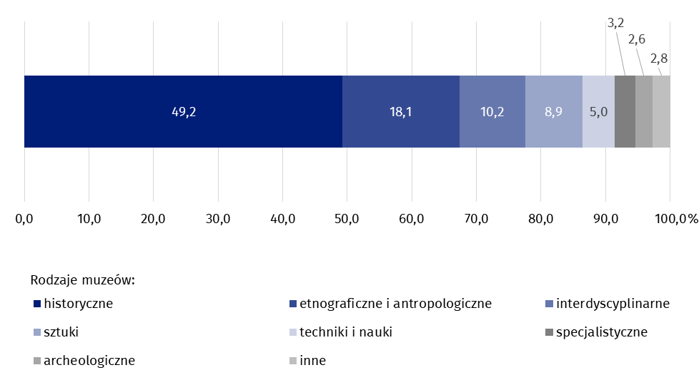
Okazją do nieodpłatnego poznawania polskiego dziedzictwa narodowego jest „Noc Muzeów” – z tej formy zwiedzania w 2024 r. na Podkarpaciu skorzystało 43,4 tys. osób. Zwiedzający muzea w ramach tej corocznej akcji stanowili 5,5% zwiedzających w Polsce, co uplasowało województwo podkarpackie na 7. miejscu wśród województw.
W 2024 r. na Podkarpaciu działało również 18 instytucji paramuzealnych, w tym 1 ogród botaniczny (tyle samo co rok wcześniej).

Galerie sztuki
W 2024 r. w konkursach organizowanych przez galerie sztuki brało udział ponad
4 razy więcej osób niż w 2023 r.
W 2024 r. na Podkarpaciu prowadziło działalność 6 galerii i salonów sztuki (tyle samo co w poprzednim roku), które zorganizowały 120 wystaw (w tym 7 z zagranicy).
Na zbiory własne składało się 330,1 tys. eksponatów (wzrost o 1,8% w stosunku do poprzedniego roku), wśród których dominowały dzieła z dziedziny „nowe media” (nietradycyjne eksponaty, formy i techniki, np. animacja komputerowa, aranżacja przestrzeni, design) – 76,0%, a następnie fotografia – 22,9% ogółu eksponatów.
Liczba zwiedzających galerie w 2024 r. w województwie podkarpackim, w porównaniu z poprzednim rokiem, wzrosła o 56,0% i wyniosła 66,0 tys. osób.
Dzięki możliwości realizowania działalności online podkarpackie galerie zorganizowały zdalnie 19 wystaw (o 5 więcej niż przed rokiem), w których uczestniczyło 2,7 tys. osób (o 0,2 tys. osób więcej niż w 2023 r.).
Galerie, oprócz działalności wystawienniczej, organizowały także inne formy działalności, m.in. spotkania o charakterze edukacyjnym. W 2024 r. zorganizowały 1314 warsztatów i lekcji, w których uczestniczyło 12,1 tys. osób. W ramach działalności galerii organizowano także: odczyty, prelekcje i spotkania, seanse filmowe, koncerty, przedstawienia, konkursy oraz performance, które łącznie zgromadziły 19,3 tys. osób (o 4,6 tys. osób więcej niż przed rokiem).
Tablica 2. Galerie sztuki
Wyszczególnienie | 2023 | 2024 | 2023=100
Galerieª | 6  97 | 6 | 100,0
Wystawy^{b} | 97 | 120 | 123,7
Ekspozycje^{b} | 99 | 123 | 124,2
Zwiedzający w tys. | 42,3 | 66,0 | 156,0
a Stan w dniu 31 grudnia. b W kraju.
Dodatkowo galerie sztuki prowadziły działalność wydawniczą, która w 2024 r. objęła 503 tytuły (o 167 więcej niż w roku poprzednim) w formie drukowanej o łącznym nakładzie 24,9 tys. egzemplarzy (o 7,5 tys. więcej niż przed rokiem).
W 2024 r. na potrzeby osób z niepełnosprawnościami przystosowanych było 50,0% wszystkich podkarpackich galerii sztuki.

Teatry i instytucje muzyczne
W 2024 r. odbyło się 5 premier w teatrach dramatycznych oraz 4 teatrze lalkowym
Badane w województwie podkarpackim 3 teatry (2 dramatyczne i lalkowy) oraz jedna filharmonia w 2024 r. zorganizowały łącznie 1614 przedstawień i koncertów, w których uczestniczyło 206,5 tys. widzów i słuchaczy. W porównaniu z poprzednim rokiem liczba przedstawień i koncertów zmniejszyła się o 14 (o 0,9%), a liczba widzów i słuchaczy wzrosła o 0,3 tys. (o 0,1%).
Wskaźnik określający liczbę widzów i słuchaczy na 1000 ludności w województwie podkarpackim w 2024 r. wyniósł 100 osób (o 1 osobę więcej niż przed rokiem).
W 2024 r. w wymienionych placówkach liczba miejsc na widowni w stałych salach, w porównaniu z 2023 r., nie zmieniła się i wyniosła 1784. Na 1 miejsce na widowni w stałych salach teatrów oraz instytucji muzycznej na koniec 2024 r. przypadało 1,2 tys. mieszkańców województwa (podobnie jak rok wcześniej).
Zarówno teatry, jak i filharmonia były przystosowane do potrzeb osób z niepełnosprawnościami. Dotyczyło to zarówno adaptacji wejścia do budynku, jak i samych udogodnień wewnątrz budynku.

Biblioteki
W 2024 r. na terenie województwa podkarpackiego odnotowano spadek (o 1) liczby bibliotek publicznych (łącznie z filiami). Liczba punktów bibliotecznych także zmniejszyła się – o 7 punktów.
W 2024 r. na terenie województwa podkarpackiego funkcjonowały 653 biblioteki publiczne (łącznie z filiami) i 24 punkty biblioteczne, co w skali kraju stanowiło odpowiednio 8,7% i 3,5%. Na 1 bibliotekę (łącznie z punktami bibliotecznymi) przypadało średnio 3,0 tys. osób, podczas gdy w kraju wskaźnik ten wyniósł 4,6 tys. osób.
Księgozbiór bibliotek publicznych (łącznie z filiami) w województwie podkarpackim w 2024 r. liczył 8,5 mln woluminów i stanowił 6,9% zbiorów ogólnopolskich. Pod względem wielkości księgozbioru przeliczonego na 1000 mieszkańców województwo podkarpackie zajmowało wysokie 2. miejsce wśród województw (Podkarpacie – 4132 egzemplarze, w kraju – 3318).
W ciągu roku 287,2 tys. czytelników wypożyczyło na zewnątrz 6,2 mln woluminów księgozbioru. Tym samym na jednego czytelnika przypadło 21,6 wypożyczonych woluminów (w Polsce – 18,4). W porównaniu z 2023 r. zwiększyła się o 1,5 tys. liczba czytelników bibliotek publicznych. Wśród ogółu czytelników najliczniejszą grupę stanowiły osoby w wieku 25–44 lata (22,3%). Najwięcej czytelników w ciągu 2024 r. odnotowano w Rzeszowie (37,9 tys.), następnie w powiatach mieleckim (26,6 tys.) oraz rzeszowskim (22,6 tys.). Najmniej w powiecie bieszczadzkim (2,6 tys.), a następnie w powiatach leskim (3,0 tys.) i tarnobrzeskim (4,0 tys.).
Tablica 3. Biblioteki publiczne
Wyszczególnienie | 2023 | 2024 | 2023=100
Biblioteki i filie biblioteczneª | 654 | 653 | 99,8
w tym filie biblioteczne | 451 | 450 | 99,8
Punkty biblioteczneª | 31 | 24 | 77,4
Księgozbiórª w tys. woluminów | 8 443,8 | 8 524,7 | 101,0
Czytelnicy^{b} (w ciągu roku) w tys. | 285,8 | 287,2 | 100,5
Wypożyczenia księgozbioru^{c}  (w ciągu roku) w tys. woluminów | 6 081,6 | 6 217,2 | 102,2
a Stan w dniu 31 grudnia. b Łącznie z punktami bibliotecznymi. c Bez wypożyczeń międzybibliotecznych.

Mapa 1. Biblioteki publiczne w 2024 r.
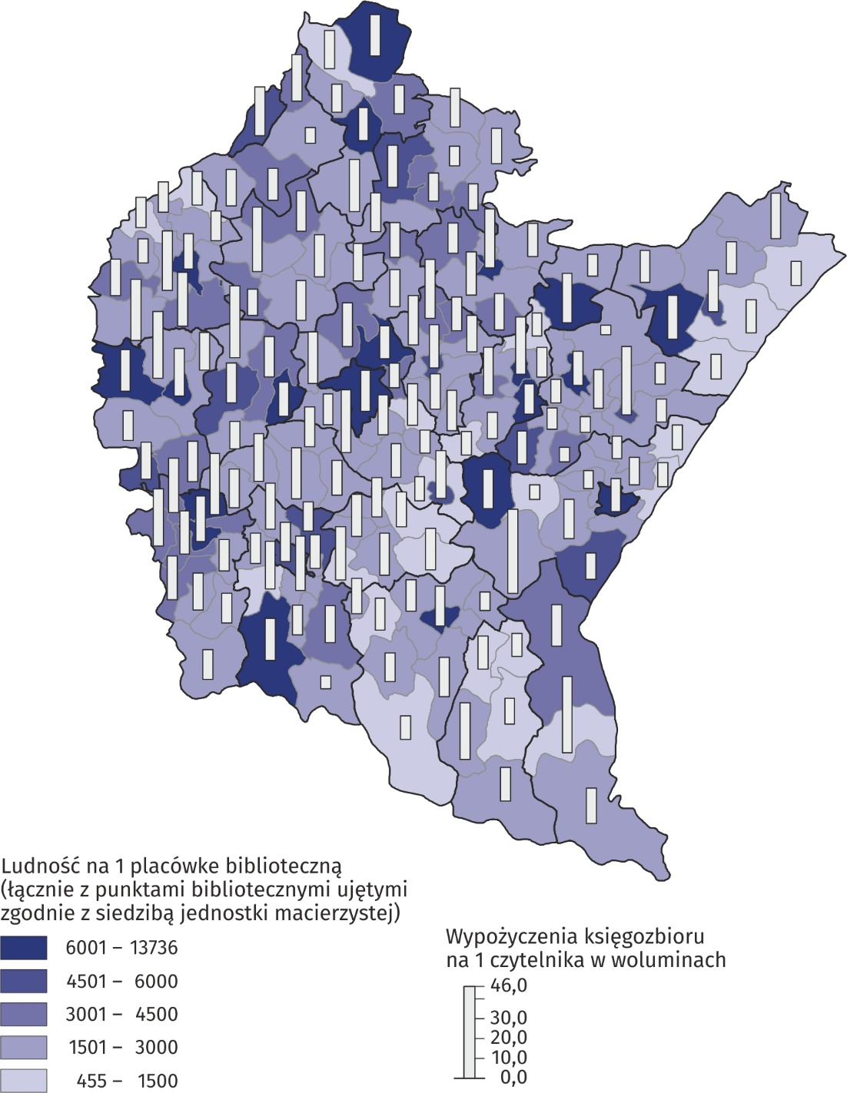
W 2024 r. w województwie podkarpackim 61,3% bibliotek oferowało możliwość zdalnego składania zamówień na materiały biblioteczne (o 8 bibliotek więcej niż w poprzednim roku).
Na terenie Podkarpacia 38,3% ogółu analizowanych placówek posiadało w 2024 r. wejście do budynku przystosowane do potrzeb osób z niepełnosprawnościami. Udogodnienia wewnątrz budynku występowały w 23,7% placówek.

Kina stałe
W 2024 r. na jedno miejsce w podkarpackich kinach stałych przypadało 151 mieszkańców województwa
W województwie podkarpackim na koniec 2024 r. funkcjonowało 29 kin, które łącznie posiadały 13,6 tys. miejsc na widowni. Zarówno liczba kin, jak i miejsc na widowni w porównaniu z 2023 r. zwiększyła się (odpowiednio o 1 i o 65).
W podkarpackich kinach odbyło się łącznie 84,3 tys. seansów filmowych (o 3,4% więcej niż w poprzednim roku), w tym 18,4 tys. seansów filmów polskich. Na wszystkich seansach było 2,0 mln widzów (o 1,7% mniej niż w 2023 r.), w tym na polskich filmach – 560,6 tys. widzów (o 30,0% więcej niż w roku poprzednim). Średnio na jeden seans filmowy w podkarpackich kinach w 2024 r. przypadało 23 widzów, tj. o 1 osobę mniej niż przed rokiem.
Tablica 4. Kina stałe
Wyszczególnienie | 2023 | 2024 | 2023=100
Kinaª | 28 | 29 | 103,6
Sale projekcyjneª | 63 | 64 | 101,6
Miejsca na widowniª | 13 561 | 13 626 | 100,5
Seanse | 81 459 | 84 265 | 103,4
Widzowie w tys. | 1 994,9 | 1 960,7 | 98,3
a Stan w dniu 31 grudnia.
Większość kin w województwie podkarpackim stanowiły kina jednosalowe (65,5% ogólnej liczby), pozostałe to: minipleksy, czyli kina posiadające 3–7 sal projekcyjnych (27,6%), kina dwusalowe (3,4%) oraz multipleks, który dysponuje co najmniej 8 salami (3,4%).
Na Podkarpaciu działało 8 minipleksów, które dysponowały łącznie 34 salami projekcyjnymi i posiadały 6,6 tys. miejsc na widowni. W 2024 r. minipleksy wyświetliły 58,0 tys. seansów, które obejrzało 1,3 mln widzów.
W 2024 r. w województwie podkarpackim 28 kin posiadało wejście przystosowane do potrzeb osób z niepełnosprawnościami, natomiast udogodnieniami wewnątrz budynku dysponowało 25 kin. Stanowiło to odpowiednio 96,6% i 89,3% kin w regionie.

Centra kultury, domy i ośrodki kultury, kluby i świetlice
W 2024 r. w województwie podkarpackim działalność prowadziło: 39 centrów kultury, 100 domów kultury i 127 ośrodków kultury oraz 12 klubów i 72 świetlice. Łącznie było to 350 instytucji, które stanowiły 8,9% ogółu takich placówek w kraju (wzrost o 0,1 p.proc. w ciągu roku). Zdecydowana większość ośrodków kultury (100), świetlic (71), centrów kultury (23) i klubów (8) działała na wsi, natomiast w mieście przeważały domy kultury (52).
W 2024 r. 261 jednostek posiadało własną stronę internetową (o 68 mniej niż w roku ubiegłym)

Tablica 5. Centra kultury, domy i ośrodki kultury, kluby i świetlice
Wyszczególnienie | 2023 | 2024
Wyszczególnienie | 2023 | ogółem | miasta | wieś
Instytucje | 348 | 350 | 100 | 250
Imprezyª | 14 104 | 16 022 | 7 854 | 8 168
Uczestnicy imprezª w tys. | 2 309,8 | 2 516,5 | 1 633,1 | 883,4
Grupy (zespoły) artystyczne | 1 554 | 1 606 | 755 | 851
Członkowie grup artystycznych w tys. | 26,0 | 27,7 | 12,9 | 14,8
Koła/kluby/sekcje | 1 312 | 1 409 | 827 | 582
Członkowie kół/klubów/sekcji w tys. | 24,0 | 26,8 | 16,6 | 10,2
Kursyª | 303 | 338 | 132 | 206
Absolwenci kursówª w tys. | 3,8 | 4,3 | 1,7 | 2,6
a W ciągu roku.
Centra kultury, domy i ośrodki kultury, kluby i świetlice dysponowały łącznie 564 pracowniami specjalistycznymi. Najwięcej było sal baletowych/tanecznych – 202 (sale te stanowiły 35,8% wszystkich pracowni), następnie pracowni plastycznych – 150 (26,6%) oraz pracowni muzycznych – 104 (18,4%). Najmniej było studiów radiowych – 2 (0,4%).
W 2024 r., w porównaniu do 2023 r., zmniejszyła się o 17 liczba pracowni specjalistycznych
W 2024 r. podkarpackie placówki kulturalne zorganizowały 16,0 tys. imprez, w których uczestniczyło 2,5 mln osób. Najczęściej były to warsztaty (21,2% ogółu zorganizowanych imprez), a następnie prelekcje, spotkania i wykłady (15,6%). Najmniej zostało zorganizowanych konferencji (1,0%).
W podkarpackich centrach, domach i ośrodkach kultury oraz klubach i świetlicach działało 1606 grup artystycznych zrzeszających 27,7 tys. członków. Najwięcej było grup tanecznych – 509 (tj. 31,7% wszystkich grup), następnie grup folklorystycznych – 319 (tj. 19,9% ogółu) oraz wokalnych i chórów – 301 (tj. 18,7%). Najwięcej grup artystycznych działało w powiecie rzeszowskim (139), a następnie w powiatach mieleckim (126) i łańcuckim (125). Wśród członków większości grup (zespołów) artystycznych przeważały dzieci i młodzież szkolna – 19,2 tys. (tj. 69,2%). W 2024 r. najwięcej dzieci w grupach było w powiecie stalowowolskim (2,1 tys.), następnie w powiatach: rzeszowskim (1,8 tys.) i mieleckim (1,7 tys.).
Placówki kultury prowadziły także koła/kluby/sekcje, w których systematycznie odbywały się zajęcia tematyczne w zorganizowanych grupach. W 2024 r. działalność taką prowadziło 1409 kół. W organizowanych przez nie zajęciach udział wzięło łącznie 26,8 tys. osób, w tym 15,3 tys. dzieci i młodzieży szkolnej.
W 2024 r. najwięcej osób uczestniczyło w zajęciach zorganizowanych przez koła/kluby/sekcje plastyczne/techniczne – 6,9 tys. (tj. 25,8% wszystkich członków kół), a następnie przez turystyczne i sportowo-rekreacyjne – 5,5 tys. (tj. 20,4%).

Masowe imprezy artystyczno-rozrywkowe
Większość imprez (88) odbyła się w obiektach otwartych, natomiast 30 imprez miało miejsce na terenie zamkniętym
W 2024 r. w województwie podkarpackim zorganizowano 118 imprez artystyczno-rozrywkowych (o 17 więcej niż w poprzednim roku), które stanowiły 3,8% ogólnej liczby tego typu imprez w kraju. Odbyły się: 63 koncerty (o 12 więcej niż w 2023 r.), ponadto: 19 imprez łączonych (o 9 więcej), 17 festiwali (o 1 mniej), 8 innych imprez artystyczno-rozrywkowych (o 2 mniej), 4 kabarety (o 3 mniej), 3 rekonstrukcje historyczne (tak samo jak w 2023 r.) oraz 4 przedstawienia i spektakle, których nie było w poprzednim roku. Nie odbyły się natomiast pokazy/seanse filmowe.
W imprezach artystyczno-rozrywkowych uczestniczyło 332,5 tys. osób (287,9 tys. w 2023 r.). Przeciętnie w jednej masowej imprezie artystyczno-rozrywkowej wzięło udział 2,8 tys. osób (o 32 osoby mniej niż w poprzednim roku). W imprezach ze wstępem wolnym brało udział 48,8% uczestników.
Najwięcej imprez artystyczno-rozrywkowych odbyło się w Rzeszowie – 24, następnie w powiatach mieleckim i rzeszowskim – po 12. Najmniej ich było w Tarnobrzegu i powiecie łańcuckim – po jednej.

W przypadku cytowania danych Głównego Urzędu Statystycznego prosimy o zamieszczenie informacji: „Źródło danych GUS”, a w przypadku publikowania obliczeń dokonanych na danych opublikowanych przez Urząd Statystyczny w Rzeszowie prosimy o zamieszczenie informacji: „Opracowanie własne na podstawie danych GUS”.

Opracowanie merytoryczne:  Urząd Statystyczny w Rzeszowie  p.o. Dyrektora Teresa Krzemińska  Tel.: 17 853 52 10, 17 853 52 19 | Rozpowszechnianie:  Informatorium Statystyczne  Tel.: 17 853 57 55
Podkarpacki Ośrodek Badań Regionalnych  Tel.: 17 853 52 10, 17 853 52 19  e-mail: sekretariatusrze@stat.gov.pl |   rzeszow.stat.gov.pl

@Rzeszow_STAT

@USRzeszow

Powiązane opracowania
Kultura w województwie podkarpackim w 2023 r.
Kultura i dziedzictwo narodowe w 2023 r.
Temat dostępny w bazach danych
Bank Danych Lokalnych

Jednostka organizacyjna niebędąca muzeum, nienastawiona na osiąganie zysku, której celem jest trwała ochrona dóbr kultury, nauki i techniki oraz przyrody, którą uznaje się za posiadającą charakter muzealny.
Dane dotyczące uczestników są podawane tylko przez jednostki, które prowadzą taką statystykę.
Według miejsca prezentacji przedstawienia.

